**STRUCTURI FUNDAMENTALE DE PROGRAMARE**

**STRUCTURI ALTERNATIVE**

***Structura IF..THEN..END IF***

IF cond1 THEN

secvcom1

ELSE

secvcom2

END IF;

IF cond1 THEN

secvcom1

ELSE

IF cond2 THEN

secvcom2

END IF;

END IF;

* se poate folosi clauza ELSIF în loc de IF imbricate

IF cond1 THEN

secvcom1

ELSIF cond2 THEN secvcom2;

ELSIF cond3 THEN secvcom3;

---------------------------------------

ELSIF condN THEN secvcomN;

ELSE secvcomN+1;

END IF;

**Exemplu:**

În funcție de prețul de listă a produsului având codul citit de la tastatură, se va afişa modificat pe ecran noua valoare.

SET SERVEROUTPUT ON

DECLARE

v_lista PRODUCT_INFORMATION.list_price%type;

BEGIN

SELECT list_price into v_lista from PRODUCT_INFORMATION where product_id=&p;

dbms_output.put_line ('Pretul de lista initial este: '||v_lista);

IF v_lista < 500 THEN

v_lista:=2* v_lista;

ELSIF v_lista between 500 and 1000 THEN

v_lista:=1.5 * v_lista;

ELSE

v_lista:=1.25* v_lista;

END IF;

dbms_output.put_line('Pretul final este: '||v_lista);

end;

/

**Atentie la variabilele de tip NULL si evaluarea in IF!**

De exemplu, în următoarea situaţie se va afişa “Felicitări, sunteţi admis!” din cauza faptului că variabila nota este declarată, dar nu este iniţializată, fiind deci NULL:

DECLARE

nota number;

Begin

IF nota<5 THEN

dbms_output.put_line('Ne pare rau, candidatul este respins!');

ELSE

dbms_output.put_line('Felicitari, sunteti admis!');

END IF;

END;

/

Observaţi cazurile de mai jos:

X:=10;

Y:=NULL;

IF x!=y then

--intoarce NULL si nu TRUE

END IF;

sau

a:=NULL;

b:=NULL;

IF a=b then

--intoarce NULL si nu TRUE

END IF;

***Structura CASE ... WHEN... THEN...***

Sunt 2 variante:

* expresii CASE (***CASE Expressions***) care intorc un rezultat intr-o variabila. Se termina cu END
* sintaxa CASE (***CASE Statement***) care executa o anumita instructiune. Se termina cu END CASE, iar fiecare rand se termina cu ;

***CASE Expressions:***

Variabila:=

CASE [Selector]

WHEN expression1 THEN result1

WHEN expression2 THEN result2

-----------------------------------------

WHEN expressionN THEN resultN

[ELSE result N+1]

END;

**Exemplu:**

SET SERVEROUTPUT ON

DECLARE

v_lista PRODUCT_INFORMATION.list_price%type;

BEGIN

SELECT list_price into v_lista from PRODUCT_INFORMATION where product_id=&p;

dbms_output.put_line ('Pretul de lista initial este: '||v_lista);

v_lista:= CASE WHEN v_lista < 500 THEN 2* v_lista

WHEN v_lista between 500 and 1000 THEN 1.5 * v_lista

ELSE 1.25* v_lista END;

dbms_output.put_line('Pretul final este: '||v_lista);

end;

/

***CASE Statement:***

CASE [Selector]

WHEN expression1 THEN action1;

WHEN expression2 THEN action2;

-----------------------------------------

WHEN expressionN THEN actionN;

[ELSE action N+1];

END CASE;

**Exemplu de instrucțiune condițională CASE fără selector:**

SET SERVEROUTPUT ON

DECLARE

v_lista PRODUCT_INFORMATION.list_price%type;

BEGIN

SELECT list_price into v_lista from PRODUCT_INFORMATION where product_id=&p;

dbms_output.put_line ('Pretul de lista initial este: '||v_lista);

CASE

WHEN v_lista < 500 THEN

v_lista:=2* v_lista;

WHEN v_lista between 500 and 1000 THEN

v_lista:=1.5 * v_lista;

ELSE

v_lista:=1.25* v_lista;

END CASE;

dbms_output.put_line('Pretul final este: '||v_lista);

end;

/

**Atenție**: Lipsa clauzei ELSE în cazul CASE STATEMENT poate duce la apariția unei excepții dacă niciuna dintre expresiile din WHEN nu este TRUE. Acest lucru nu se întâmplă în cazul lui IF sau CASE EXPRESSION.

**Structuri repetitive**

***Structura LOOP……END LOOP***

LOOP

Secventa comenzi;

EXIT [WHEN cond];

END LOOP;

**Exemplu**:

Se afişează pe ecran utilizând structura loop…end loop numerele 9,7, 4, 0.

set serveroutput on

DECLARE

v_nr number(2):=10;

i number(2):=1;

BEGIN

loop

v_nr:=v_nr-i;

i:=i+1;

exit when v_nr < 0;

dbms_output.put_line(v_nr);

end loop;

END;

/

Se afişează în ordine angajații cu codurile în intervalul 100-110 atât timp cât salariul acestora este mai mic decât media:

DECLARE  
v_sal employees.salary%type;  
v_salMediu v_sal%type;  
i number(4):=100;  
BEGIN  
SELECT avg(salary) into v_salmediu from employees;  
dbms_output.put_line('Salariul mediu este: '||v_salmediu);  
loop  
select salary into v_sal from employees where employee_id=i;  
dbms_output.put_line('Salariatul cu codul '||i||' are salary: '||v_sal);  
i:=i+1;  
exit when v_sal<v_salmediu or i>110;  
end loop;  
end;  
/

***Structura WHILE…..LOOP….END LOOP***

WHILE cond LOOP

Secventa comenzi 1;

Secventa comenzi 2;

EXIT [WHEN cond];

END LOOP;

**Exemplu**:

Se afişează pe ecran utilizând structura while loop…end loop numerele 9,7, 4, 0.

set serveroutput on

DECLARE

v_nr number(2):=10;

i number(2):=1;

BEGIN

while v_nr > 0

loop

v_nr:=v_nr-i;

i:=i+1;

dbms_output.put_line(v_nr);

end loop;

END;

/

Se afişează în ordine angajatii cu codurile în intervalul 100-110 atât timp cât salariul acestora este mai mic decât media:

DECLARE  
v_sal employees.salary%type;  
v_salMediu v_sal%type;  
i number(4):=100;  
BEGIN  
SELECT avg(salary) into v_salmediu from employees;  
dbms_output.put_line('Salariul mediu este: '||v_salmediu);  
while i<=110 loop  
select salary into v_sal from employees where employee_id=i;  
dbms_output.put_line('Salariatul cu codul '||i||' are salary: '||v_sal);  
i:=i+1;  
exit when v_sal<v_salmediu;  
end loop;  
end;  
/

***Structura FOR…..LOOP….END LOOP***

FOR var IN [REVERSE] valmin..valmax LOOP

Secventa comenzi;

EXIT [WHEN cond];

END LOOP;

**Observatii**:

Valorile intervalului pot fi de orice tip, dar sa aiba valori care pot fi convertite la un intreg (de exemplu 20/13 sau 11/5). Daca aceste 2 valori vor fi egale ca intregi atunci instructiunile din interiorul ciclului se executa o singura data. De exemplu secventa:

FOR i IN 3..3 LOOP

Secventa comenzi;

END LOOP;

**Exemple:**

Se afişează pe ecran utilizând structura for…end loop numerele 9,7, 4, 0.

set serveroutput on

DECLARE

v_nr number(2):=10;

i number(2);

BEGIN

for i in 1..10

loop

v_nr:=v_nr-i;

exit when v_nr < 0;

dbms_output.put_line(v_nr);

end loop;

END;

/

Se afişează în ordine angajatii cu codurile în intervalul 100-110 atât timp cât salariul acestora este mai mic decât media:

DECLARE  
v_sal employees.salary%type;  
v_salMediu v_sal%type;  
-- i nu mai trebuie declarat  
BEGIN  
SELECT avg(salary) into v_salmediu from employees;  
dbms_output.put_line('Salariul mediu este: '||v_salmediu);  
for i in 100..110 loop  
select salary into v_sal from employees where employee_id=i;  
dbms_output.put_line('Salariatul cu codul '||i||' are salariul: '||v_sal);  
exit when v_sal<v_salmediu;  
end loop;  
end;  
/

Să se afişeze numărul de comenzi ale fiecărui angajat al cărui id este situat în intervalul 155..160, dar să se întrerupă afişarea în cazul în care se găseşte primul angajat din acest interval care nu are nici o comandă:

DECLARE

v_nr number;

v_nume employees.last_name%type;

v_id employees.employee_id%type;

BEGIN

for v_id in 155..160 loop

v_nr:=0;

SELECT count(c.order_id) into v_nr from orders c,employees a

where c.sales_rep_id=a.employee_id and a.employee_id=v_id;

dbms_output.put_line('Salariatul cu id-ul: '||v_id||' are: '||v_nr||' comenzi');

exit when v_nr=0;

end loop;

end;

/

**Să se încarce în tabela MESAJE numere de la 1…10 cu excepţia lui 6 şi 8.**

CREATE TABLE MESAJE (REZ VARCHAR2(30));

BEGIN

FOR i IN 1..10 LOOP

IF i=6 OR i=8 THEN

NULL;

ELSE

INSERT INTO MESAJE(REZ) VALUES (i);

END IF;

COMMIT;

END LOOP;

END;

/

***Structuri LOOP imbricate (se vor eticheta loop-urile)***

BEGIN

<<LOOP_EXTERN>>

LOOP

v_var:=v_var+1;

EXIT WHEN v_var>10;

<<LOOP_INTERN>>

LOOP

……………………….

EXIT LOOP_EXTERN WHEN cond1;

EXIT WHEN cond2;

…………………………

END LOOP;

…………………………….

END LOOP;

END;

**TIPURI DE DATE COMPUSE**

**1. Tipul înregistrare (RECORD)**

* Reprezintă un grup de date logic corelate (de exemplu, datele despre un client: codc, nume, adresa sunt diferite ca tip dar corelate logic). Ele pot fi manipulate ca o unitate;
* Fiecare câmp (element al structurii) are un nume şi un tip de dată;
* Dacă declarăm o variabilă de un tip înregistrare, câmpurile sunt referite **NUME_VARIABILĂ.NUME_CÂMP.**

**TYPE NUME_TIP IS RECORD (nume_câmp TIP_DATA [,nume_câmp TIP_DATA:=|DEFAULT valoare]...);**

**NUME_VARIABILĂ NUME_TIP;**

**Exemplu**:

Utilizând un tip de dată înregistrare definit de utilizator, să se afișeze preţul minim al produsului cu codul 3133.

DECLARE

TYPE tip_produse IS RECORD

(v_cod PRODUCT_INFORMATION.product_id%type NOT NULL:=3000,

v_den PRODUCT_INFORMATION.product_name%type,

v_pret_min PRODUCT_INFORMATION.min_price%type);

VREC_PROD TIP_PRODUSE;

BEGIN

SELECT product_id, product_name, min_price into vrec_prod from PRODUCT_INFORMATION where product_id=3133;

dbms_output.put_line('Produsul: '|| vrec_prod.v_den|| ' are pretul minim: '||vrec_prod.v_pret_min);

END;

/

Pentru a defini o variabilă tip înregistrare pe baza coloanelor unei tabele se folosește **%ROWTYPE**. In acest caz numele elementelor au același nume ca şi coloanele tabelei, acelaşi tip de date şi se găsesc în aceeaşi ordine.

**NUME_VARIABILA TABELA%ROWTYPE;**

**Exemple:**

Utilizând un tip de dată înregistrare de același tip cu tabela produse să se afişeze preţul minim al produsului cu codul 3133.

DECLARE

vrec_prod PRODUCT_INFORMATION%rowtype;

BEGIN

SELECT * into vrec_prod from PRODUCT_INFORMATION where product_id=3133;

dbms_output.put_line('Produsul: '|| vrec_prod.product_name|| ' are pretul minim: '||vrec_prod.min_price);

END;

/

Utilizând un tip de dată înregistrare de același tip cu un rând din tabela DEPARTAMENTE să se afișeze denumirea fiecărui departament cu id-ul: 10, 20, 30, 40, 50.

DECLARE

vrec_dep departments%rowtype;

i number:=10;

BEGIN

loop

SELECT * into vrec_dep from departments where department_id=i;

dbms_output.put_line('Departamentul: '|| vrec_dep.department_id|| ' are denumirea de: '||vrec_dep.department_name);

exit when i>=50;

i:=i+10;

end loop;

END;

/

**2. Tipuri de date colecție**

* **Tablouri indexate** (index-by tables/associative arrays) – sunt similare tabelelor de dispersie din alte limbaje de programare;
* **Tablouri** **imbricate** (nested-tables) – similare cu mulțimile din alte limbaje de programare;
* **Vectori de lungime variabilă (**VARRAYS) – similari cu vectorii din alte limbaje de programare.

Tablourile indexate se pot folosi doar în blocuri PL/SQL. Tablourile imbricate precum și vectorii de lungime variabilă pot fi folosiți și la nivel de schemă - se pot defini folosind CREATE TYPE tipuri SQL și mai apoi coloane în tabele de respectivul tip.

**Sintaxă declarare tablouri indexate:**

**TYPE NUME_TAB IS TABLE OF {TIP_DATA [variabila%type | tabela.coloana%type [NOT NULL]| tabela%rowtype}**

**INDEX BY PLS_INTEGER|BINARY_INTEGER|VARCHAR2(dimensiune);**

**V_TAB NUME_TAB;**

* Adresarea se realizează cu **v_tab(index).câmp**;
* TIP_DATA poate fi orice tip PL/SQL cu excepția REF CURSOR;
* Indexul este unic, dar în ordine aleatorie şi poate fi negativ. Intervalul pentru PLS_INTEGER este (-2147483647, 2147483647);
* Se pot utiliza următoarele proprietăţi şi metode:

v_tab**.**EXISTS(i)

v_tab**.**COUNT

v_tab**.** FIRST şi v_tab**.**LAST

v_tab**.** PRIOR(i) şi v_tab.NEXT(i)

v_tab**.**DELETE sau v_tab**.**DELETE(i) sau v_tab**.**DELETE(i,j)

**Exemplu**:

*--Utilizarea unui tablou indexat de tipul PRODUSE.DENPRODUS*

DECLARE

--declarare tip

type num_table is table of PRODUCT_INFORMATION.product_name%type index by pls_integer;

-- declarare variabilă tablou

v_tab num_table;

i number(5):=2252;

BEGIN

--incarcarea in tablou:

loop

SELECT product_name into v_tab(i) from PRODUCT_INFORMATION where product_id=i;

i:=i+1;

exit when i>2255;

end loop;

--extragerea din tablou

for i in v_tab.first..v_tab.last loop

IF v_tab.EXISTS(i) then

dbms_output.put_line('Nume produs: '|| v_tab(i));

end if;

end loop;

dbms_output.put_line('Total produse in tabloul indexat: '|| v_tab.count);

END;

/

**Exemplu**:

*--Utilizarea unui tablou indexat de același tip cu un rând din tabela EMPLOYEES - %ROWTYPE*

DECLARE

--declararea tipului si a variabilei

type ang_table is table of employees%rowtype index by pls_integer;

v_tab ang_table;

BEGIN

--incarcarea in tablou:

for i in 130..135 loop

SELECT * into v_tab(i) from employees where employee_id=i;

end loop;

--extragerea din tablou

for i in v_tab.first..v_tab.last loop

dbms_output.put_line('Angajatul: '|| v_tab(i).last_name|| ' lucreaza in departamentul: '||v_tab(i).department_id);

end loop;

dbms_output.put_line('Total angajati in tabloul indexat: '|| v_tab.count);

END;

/

**EXERCITIU**

Fie un șir de cifre stocat într-o variabilă de tip VARCHAR2. Să se parcurgă șirul iar fiecare cifră să se stocheze într-o colecție de tip index-by-table. Să se șteargă al treilea element din colecție. Să se parcurgă colecția cu FOR și cu WHILE – se va include **cod + captură de eran**

**Raspuns:**

**SET SERVEROUTPUT ON**

**DECLARE**

**V_STRING VARCHAR2(100):='25478624578965213475';**

**TYPE T_IBT IS TABLE OF VARCHAR2(1) INDEX BY PLS_INTEGER;**

**V T_IBT;**

**I PLS_INTEGER;**

**BEGIN**

**FOR I IN 1..LENGTH(V_STRING) LOOP**

**V(I):=SUBSTR(V_STRING,I,1);**

**END LOOP;**

**DBMS_OUTPUT.PUT_LINE('The no. of elements is:'||V.COUNT);**

**FOR I IN V.FIRST..V.LAST LOOP**

**DBMS_OUTPUT.PUT_LINE('The element with the index '||I||' has the value:'||V(I));**

**END LOOP;**

**V.DELETE(3);**

**DBMS_OUTPUT.PUT_LINE('The no. of elements is:'||V.COUNT);**

**DBMS_OUTPUT.PUT_LINE('FOR loop:');**

**FOR I IN V.FIRST..V.LAST LOOP**

**IF V.EXISTS(I) THEN**

**DBMS_OUTPUT.PUT_LINE('The element with the index '||I||' has the value:'||V(I));**

**ELSE**

**DBMS_OUTPUT.PUT_LINE('The element with the index '||I||' has been deleted!');**

**END IF;**

**END LOOP;**

**DBMS_OUTPUT.PUT_LINE('WHILE loop:');**

**I:=V.FIRST;**

**WHILE I IS NOT NULL LOOP**

**IF V.EXISTS(I) THEN**

**DBMS_OUTPUT.PUT_LINE('The element with the index: '||I||' has the value: '||V(I));**

**END IF;**

**I:=V.NEXT(I);**

**END LOOP;**

**END;**

**/**

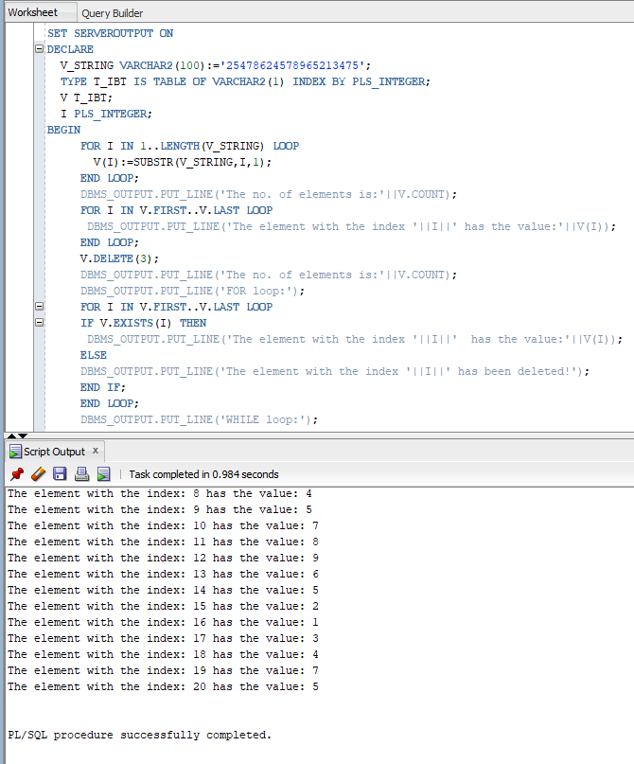

**Tablouri** **imbricate** (nested-tables)

Intr-un tablou imbricat, nu putem construi elemente doar specificând indexul.

SET SERVEROUTPUT ON

DECLARE

*--declarare tip*

type t_nt is table of number;

*-- declarare variabilă tablou (colectie)*

v t_nt;

BEGIN

v(1):=10;

dbms_output.put_line('Numar de elemente: '||v.count);

END;

/

ORA-06531: Reference to uninitialized collection

ORA-06512: at line 7

Trebuie mai întâi să extindem colecția:

SET SERVEROUTPUT ON

DECLARE

*--declarare tip*

type t_nt is table of number;

*-- declarare variabilă tablou (colectie)*

v t_nt;

BEGIN

v:=t_nt();

v.extend(1);

v(1):=10;

dbms_output.put_line('Numar de elemente: '||v.count);

v.extend(7);

dbms_output.put_line('Numar de elemente: '||v.count);

v(8):=120;

for i in v.first..v.last loop

dbms_output.put_line(i||'->'||v(i));

end loop;

END;

/

Elementele de la 2 la 7 există, dar nu au valori.

Numar de elemente: 1

Numar de elemente: 8

1->10

2->

3->

4->

5->

6->

7->

8->120

PL/SQL procedure successfully completed

SET SERVEROUTPUT ON

DECLARE

*--declarare tip*

type t_nt is table of number;

*-- declarare variabilă tablou (colectie)*

v t_nt;

BEGIN

v:=t_nt();

v.extend(1);

v(1):=10;

dbms_output.put_line('Numar de elemente: '||v.count);

v.extend(7);

dbms_output.put_line('Numar de elemente: '||v.count);

v(8):=120;

v.delete(2,7); *-- se sterg elementele cu indexul intre 2 si 7*

for i in v.first..v.last loop

dbms_output.put_line(i||'->'||v(i));

end loop;

END;

/

Rularea va returna o excepție:

ORA-01403: no data found

ORA-06512: at line 16

**EXERCITIU**

Rezolvați problema astfel încât elementele care nu există să nu fie afișate. Se vor folosi 2 variante:

1. Cu WHILE și NEXT
2. Cu FOR și EXISTS

Se va include **cod + captură de eran** pentru ambele variante

Raspuns:

**SET SERVEROUTPUT ON**

**DECLARE**

**type t_nt is table of number;**

**v t_nt;**

**I NUMBER;**

**BEGIN**

**v:=t_nt();**

**v.extend(1);**

**v(1):=10;**

**dbms_output.put_line('No of elements: '||v.count);**

**v.extend(7);**

**dbms_output.put_line('No of elements: '||v.count);**

**v(8):=120;**

**v.delete(2,7);**

**I:=V.FIRST;**

**WHILE I IS NOT NULL LOOP**

**dbms_output.put_line(I||'-'||v(I));**

**I:=V.NEXT(I);**

**END LOOP;**

**END;**

**/**

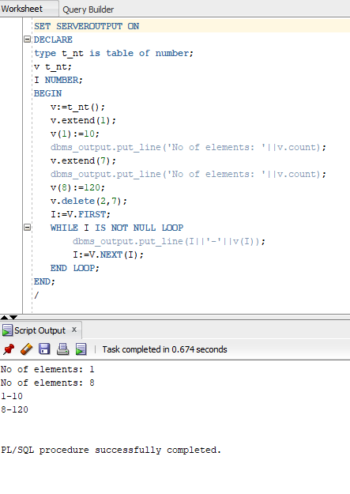

**SET SERVEROUTPUT ON**

**DECLARE**

**type t_nt is table of number;**

**v t_nt;**

**I NUMBER;**

**BEGIN**

**v:=t_nt();**

**v.extend(1);**

**v(1):=10;**

**dbms_output.put_line('No of elements: '||v.count);**

**v.extend(7);**

**dbms_output.put_line('No of elements: '||v.count);**

**v(8):=120;**

**v.delete(2,7);**

**for i in v.first..v.last loop**

**IF V.EXISTS(I) THEN**

**dbms_output.put_line(I||'-'||v(I));**

**END IF;**

**end loop;**

**END;**

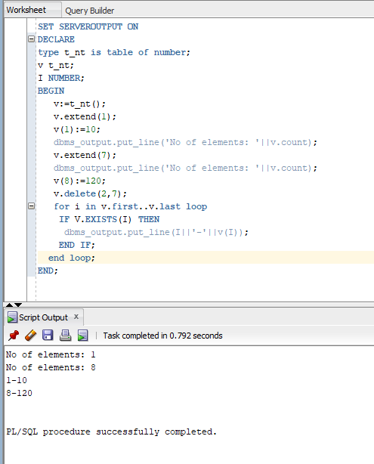

**Vectori de lungime variabilă (**VARRAYS)

SET SERVEROUTPUT ON

DECLARE

TYPE tab_vec IS VARRAY(10) OF NUMBER; /* vectorul nu va putea avea mai mult de 10 elemente*/

t tab_vec := tab_vec();

BEGIN

DBMS_OUTPUT.PUT_LINE('Colectia are ' || t.COUNT ||' elemente');

FOR i IN 1..10 LOOP

t.EXTEND;

t(i):=i;

END LOOP;

DBMS_OUTPUT.PUT_LINE('Colectia are ' || t.COUNT ||' elemente');

FOR i IN t.FIRST..t.LAST LOOP

DBMS_OUTPUT.PUT(t(i) || ' ');

END LOOP;

DBMS_OUTPUT.NEW_LINE;

FOR i IN 1..10 LOOP

IF i mod 2 = 1 THEN t(i):=null;

END IF;

END LOOP;

DBMS_OUTPUT.PUT_LINE('Colectia are ' || t.COUNT ||' elemente');

FOR i IN t.FIRST..t.LAST LOOP

DBMS_OUTPUT.PUT(nvl(t(i), 0) || ' ');

END LOOP;

DBMS_OUTPUT.NEW_LINE;

t := tab_vec(10,20,30); *-- se va suprascrie*

DBMS_OUTPUT.PUT_LINE('Colectia are ' || t.COUNT ||' elemente');

t.DELETE;

DBMS_OUTPUT.PUT_LINE('Colectia are ' || t.COUNT ||' elemente');

t:=null;

*--DBMS_OUTPUT.PUT_LINE('Colectia are ' || t.COUNT ||' elemente'); -->Reference to uninitialized collection*

END;

/

SET SERVEROUTPUT ON

DECLARE

TYPE tab_vec IS VARRAY(10) OF NUMBER;

t tab_vec := tab_vec();

BEGIN

DBMS_OUTPUT.PUT_LINE('Colectia are ' || t.COUNT ||' elemente');

FOR i IN 1..11 LOOP

t.EXTEND;

t(i):=i;

END LOOP;

DBMS_OUTPUT.PUT_LINE('Colectia are ' || t.COUNT ||' elemente');

END;

/

ORA-06532: Subscript outside of limit

ORA-06512: at line 7

Excepția apare deoarece nu putem avea mai mult de 10 elemente in vector (valoarea din TYPE).

Toate tipurile de colecții pot fi folosite în clauza BULK COLLECT a SELECT sau RETURNING a unei instrucțiuni INSERT, UPDATE sau DELETE.

La VARRAY trebuie sa fim atenți să nu fie mai multe elemente decât dimensiunea maximă:

SET SERVEROUTPUT ON

DECLARE

TYPE tab_vec IS VARRAY(5) OF countries.country_name%type;

v tab_vec;

BEGIN

SELECT country_name BULK COLLECT INTO v FROM countries WHERE region_id=1;

END;

/

ORA-22165: given index [6] must be in the range of [1] to [5]

ORA-06512: at line 5

DECLARE

TYPE tab_vec IS VARRAY(10) OF countries.country_name%type;

v tab_vec;

BEGIN

SELECT country_name BULK COLLECT INTO v FROM countries WHERE REGION_id=1;

for i in 1..v.count loop

dbms_output.put_line(v(i));

end loop;

END;

/

De aceea, se recomandă a se folosi cu BULK COLLECT sau RETURNING colecții de tip index-by-table sau nested-table.

SET SERVEROUTPUT ON

DECLARE

TYPE tab_tari IS VARRAY(10) OF countries.country_name%type;

TYPE tab_produse IS table of product_information%rowtype;

v tab_tari;

p tab_produse;

BEGIN

SELECT country_name BULK COLLECT INTO v FROM countries WHERE REGION_ID=1;

for i in 1..v.count loop

dbms_output.put_line(v(i));

end loop;

delete from PRODUCT_INFORMATION where product_id not in (select product_id from order_items)

returning product_id,product_name, product_description, category_id, weight_class, supplier_id,

product_status, list_price, min_price, catalog_url

BULK COLLECT INTO p;

dbms_output.put_line('S-au sters '||p.count||' produse');

/* Sa se afiseze denumirea si categoria produselor care au fost sterse*/

rollback;

END;

/

Se va include **cod + captură de eran**

**SET SERVEROUTPUT ON**

**DECLARE**

**TYPE countries_table IS table of countries.country_name%type;**

**TYPE products_table IS table of product_information%rowtype;**

**v countries_table;**

**p products_table;**

**BEGIN**

**SELECT country_name BULK COLLECT INTO v FROM COUNTRIES WHERE REGION_ID = 1;**

**for i in 1..v.count loop**

**dbms_output.put_line(v(i));**

**end loop;**

**delete from PRODUCT_INFORMATION where product_id not in (select product_id from order_items)**

**returning product_id,product_name, product_description, category_id, weight_class, supplier_id,**

**product_status, list_price, min_price, catalog_url**

**BULK COLLECT INTO p;**

**dbms_output.put_line('S-au sters '||p.count||' produse');**

**FOR I IN P.FIRST..P.LAST LOOP**

**DBMS_OUTPUT.PUT_LINE('Product'||I||' with name '||P(I).PRODUCT_NAME||' FROM CATEGORY '||P(I).CATEGORY_ID || 'has been deleted!');**

**END LOOP;**

**rollback;**

**END;**

**/**

